ITU大会达成6G愿景共识，开启6G发展新阶段

2023年6月12日-22日，国际电信联盟无线电通信部门5D工作组（ITU-R WP5D）第44次会议在瑞士日内瓦召开。国际电联如期完成了《IMT面向2030及未来发展的框架和总体目标建议书》。该建议书作为6G纲领性的文件，汇聚了全球6G愿景共识，描绘了6G目标与趋势，提出了6G的典型场景及能力指标体系。该建议书标志着6G研究重点正式从愿景需求转向技术方案的新阶段。
一、愿景共识达成
建议书提出面向2030及未来的6G系统将推动实现包容性、泛在连接、可持续性、创新、安全性、隐私性和弹性、标准化和互操作、互通性等七大目标，支撑构建包容性的信息社会，实现联合国可持续发展目标。
4G改变生活、5G改变生活，6G将变革世界。6G 将实现人、机、物的连接，实现物理世界和虚拟世界的连接，同时，有望将感知和人工智能等能力融合到网络中，成为承载新用户、赋能新应用的新型数字基础设施。6G用户和应用将呈现泛在智能、泛在计算、沉浸式多媒体和多感官通信、数字孪生和扩展世界、智能工业、数字医疗与健康、泛在连接、感知和通信的融合、可持续性等9大趋势。
二、6G典型场景收敛
6G典型场景是在5G三大场景基础上的增强与扩充。建议书提出了6G六大典型场景，包括沉浸式通信、超大规模连接、极高可靠低时延、人工智能与通信的融合、感知与通信的融合、泛在连接等。
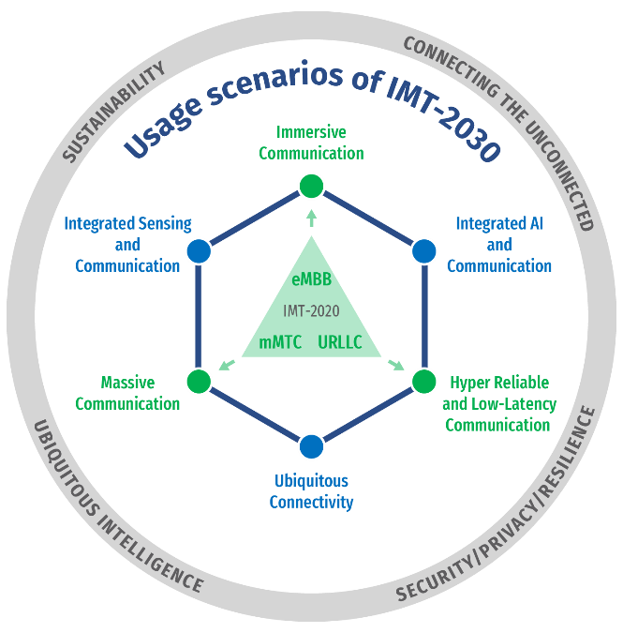
三、6G关键能力指标
建议书明确了6G的15个关键能力指标，是对5G关键能力的增强与维度扩展。其中9大能力是相对5G能力的增强，包括峰值速率、用户体验速率、频谱效率、区域流量、连接密度、移动性、时延、可靠性、安全隐私弹性性能指标，新增6大能力维度，包括覆盖、感知相关指标、AI相关指标、可持续性、互操作、定位。
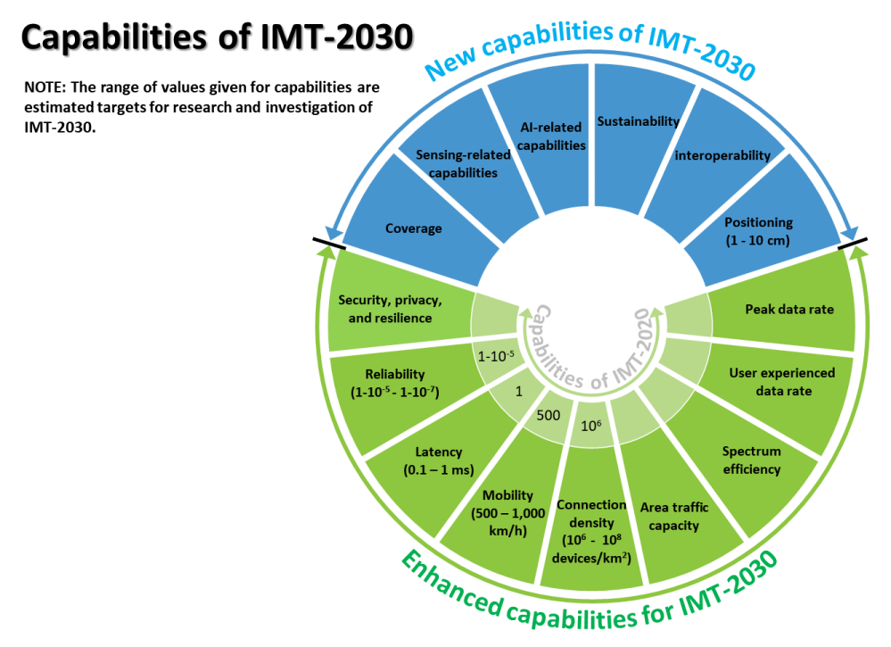
四、6G新阶段竞争加剧
建议书对于6G愿景需求的全球共识达成，标志着6G研究新阶段的开启，6G研究重点正式从愿景需求转向技术方案，根据ITU时间表，预计2023-2024年将开始细化技术要求，2027年左右开始标准研究， 2030年左右开始系统部署。
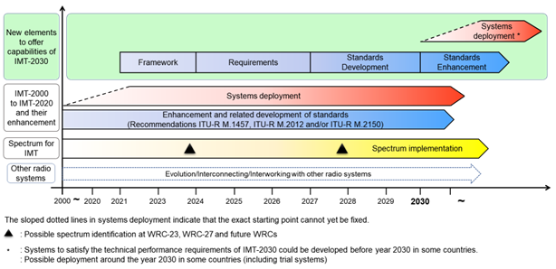
与此同时，围绕6G技术的全球战略竞争必将进一步加剧。当前美国、欧盟、日本、韩国以及中国等国家和地区均以实现未来6G领先为目标，抢抓时间窗口加快6G研发进程。
其中，美国主导的“Next G”联盟，联合日韩等国家和欧盟共同开展6G研发，该联盟已发展电信运营商、电信设备商、芯片厂商、互联网企业等成员100多家，成为目前国际上最大的6G区域性联盟。
欧盟于2023年1月启动6G旗舰项目Hexa-X第二阶段研究，计划在2023年投入1.32亿欧元，用于6G技术研究与概念验证、试验基础设施、垂直行业应用。目前Hexa-X成员单位增至44个，已获2.5亿欧元资金支持。
韩国2023年2月发布“K-Network 2030”计划，计划拨款6250亿韩元用于6G研究，致力于将韩国打造成“新一代网络标杆国家”，推动韩国在2028年成为全球首个6G商用国家，并将韩国6G专利全球占比提高到30%。
日本于2022年11月拨款662亿日元用于6G研发，并由日企牵头组建“IOWN”（创新光学与无线网络）全球论坛，与美韩欧开展深度研究合作。
我国积极开展6G相关各项技术的关键方案、标准预研、原型设计与实验、器件等研究。IMT-2030（6G）推进组2022年成立了试验任务组并启动关键技术验证阶段测试，通过技术试验和测试牵引，加快推进6G关键技术研发。三大运营商已明确开启6G研发布局，发展节奏基本一致。其中，中国电信总经理邵广禄在3月举办的2022年度业绩说明会上明确表达了积极开展6G网络架构以及6G云网融合、6G AI融合等6G技术研究，中国联通董事长在3月的中国发展高层论坛2023年年会经济峰会上也谈及了6G技术研发布局，中国移动也曾在几年前定制了为期十年的6G研究规划，当前第一阶段（2018-2025年）的主要工作是愿景需求定义、6G潜在关键技术的研究与验证，以及6G概念的系统设计。
移动通信更迭十年一代，新一轮6G浪潮已然风起云涌。

